<http://www.prosv.ru/ebooks/Goryaeva_prikladnoe_isskustvo/05.htm>

**«Внутренний мир русской избы»**

Задача учителя на уроке по данной теме — сформировать у учащихся образные представления об организации, мудром устроении человеком внутреннего пространства избы.

Выстроенная драматургия подачи зрительного материала, включение в процесс восприятия музыкальных и литературных произведений помогут решить эту задачу.

Учитель может выстроить зрительный ряд, привнося в него элемент повествовательности, неторопливого разворачивания темы: образ русской деревни, избы, женщины — хозяйки дома — в традиционной одежде, крыльца дома; далее слайды как бы соответствуют последовательному «продвижению» по внутреннему пространству дома, от угла к углу — коник у двери, печное пространство, красный угол.

Учащиеся детально рассматривают жизненно важные участки крестьянского интерьера, собирающие вокруг себя определенный круг предметов, одновременно отвечая на вопросы: какое значение имела печь в крестьянском доме? Какой угол являлся духовным центром дома и какие события могли происходить здесь? Почему место красного угла рядом с окнами передней части дома? Какие предметы включают в себя жизненно важные части крестьянского интерьера?

***Причелины-«хляби» изб (заклинательная орнаментика)*** 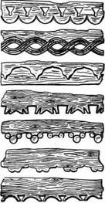

В ходе беседы внимание учащихся обращается на связь предметов, входящих в пространство красного угла, с эпитетом «красный»: красная скамья, красные окна, что помогает им ориентироваться, где размещается красный угол (с востоком соединялось представление крестьян о рае, блаженном счастье, животворящем свете и надежде; на восток обращались с молитвами, заклятьями, заговорами).

На этом уроке учащиеся осознают, что внутреннее пространство крестьянского дома строилось на единых принципах вселенского порядка: потолок связывался в народных представлениях с небом; матица (средний брус, несущий деревянный потолок) олицетворяла собой Млечный Путь на небе; пол — землю; домотканые половики — дорожки, постланные в направлении от двери к передним окнам,— были образным выражением идеи пути-дороги; подпол символизировал нижний, подземный мир; окно-око — связь с большим миром, белым светом; красный угол был олицетворением зари.

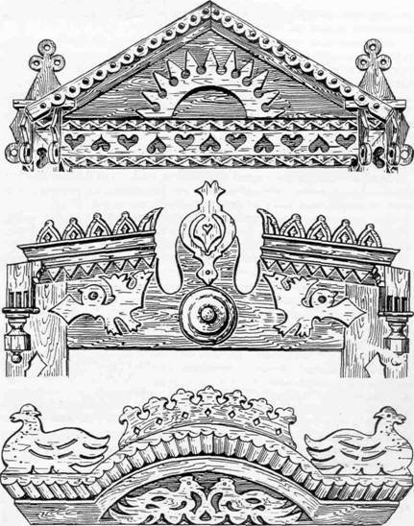

***Верхняя часть наличников***

Эта содержательная информация чрезвычайно важна для формирования мировосприятия учащихся. Она позволяет по-новому взглянуть на внутреннее жилое пространство русской избы, на деревенский бесхитростный, но мудро организованный быт, воспроизводящий в образной форме гармонию Великого космоса.

Практическая работа на этом уроке предусматривает обобщенное изображение крестьянского интерьера. По мере дальнейшего изучения программного материала и знакомства с предметами крестьянского быта работа может постепенно обогащаться фигурами людей в народных костюмах, связанных единым действием, изображением крестьянских вещей (ковши; прялки; люльки; божницы, украшенной полотенцем, и т. п.).

В самом начале внимание учащихся следует обратить на возможные варианты композиционного решения крестьянского интерьера: изображение угла, фронтальной стены, фронтальной стены с двумя прилегающими к ней боковыми, которые предварительно могут быть представлены в методических рисунках-схемах. Передача перспективы как учебная задача может быть успешно решена, если, например, в акварельном подмалевке (предварительно в рисунке необходимо наметить границы пола, стен, потолка) использовать мазок «бревнышко» для передачи бревенчатой кладки. Изображать бревенчатую стену в перспективе удобнее всего начинать с горизонтального мазка-бревнышка, расположив его посредине ее. Другие бревна учащиеся выстраивают расходящимися лучами, ориентируясь на нижнюю и верхнюю границы стены. Подмалевок выполняется легким приглушенным цветом. Окна, лавки, стол можно будет написать после того, как будут готовы стены.

Учащиеся могут сделать наравне с индивидуальными работами общий подмалевок, который станет основой для коллективной работы-коллажа.

*К следующему занятию учащиеся находят репродукции произведений искусства, фотографии, иллюстрации к детским книжкам с изображением крестьянской деревянной посуды, прялок и других предметов труда.*

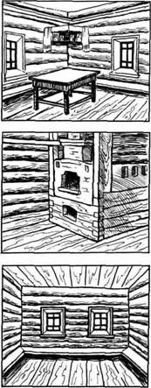

***Варианты композиционного решения крестьянского интерьера***